**Муниципальное бюджетное дошкольное образовательное учреждение детский сад №2 «Ласточка»**

**Конспект квест-игры в подготовительной группе на тему: «День снегиря»**

**Подготовил:** воспитатель Раздобурдина Е.В.

**Задачи:**

1. Закреплять знания о птицах, умение обобщать и классифицировать, выделять взаимосвязь в природе.
2. Формировать умение работать в коллективе.
3. Воспитывать заботливое отношение к пернатым; вызвать радость и удивление от наблюдения за жизнью птиц через иллюстрации, художественное слово, игры.

**Оборудование:** карта, письмо, эмблемы «Сойки», «Журавли» по количеству детей в команде, картинка с цветной птичкой и картинка с черно-белой птичкой, карточки с заданиями, конструктор, картинки, на которых нарисован корм полезный птицам, жетоны, 2 пазла, буквы.

Ход квест-игры:

* Здравствуйте, ребята! Сегодня, на крыльце детского садика я нашла конверт, давайте посмотрим, что внутри. Письмо. (воспитатель читает)

*«Здравствуйте, ребята! Я Старичок - Лесовичок. Хочу с вами поиграть и мою любимую птичку вам показать. В группе спрятаны задания, которые нужно найти с помощью карты, выполнить правильно – и тогда вы узнаете, какая птичка у меня любимая. Желаю удачи! Старичок-Лесовичок.»*

* Чтобы выполнить задания нужны две команды. 1 команда - «Сойки»

2 команда – «Журавли». У каждой команды должен быть капитан – 1 команда -капитан (имя), 2 команда – капитан (имя). Давайте поиграем и узнаем какая птичка очень нравиться Лесовичку. Чтобы узнать чья команда первой будет искать задание нужно тянуть жребий (картинка с цветной птичкой и картинка с черно-белой птичкой)

* 1 задание (воспитатель читает 1 карточку)

Отгадайте загадку:

«Накормлю зимою птичек

Воробьишек и синичек.

Дам им сала и зерна,

Рада я, когда полна.» (кормушка)

задание: построить кормушку из конструктора

* Молодцы, выполнили задание. Первыми кормушку построили «название команды». Первая подсказка – буква «С».
* 2 задание

«Скорей на помощь, дети

Вот в этот самый трудный час

Спасенья птицы ждут от вас.

Кормите их! Согрейте!»

задание-эстафета: выбрать из картинок лежащих на столе только те, на которых нарисован корм полезный птицам.

* Молодцы, выполнили задание. Первыми справилась команда «название команды». Вторая подсказка – буква «Н».
* 3 задание

«Загадки-отгадки»

каждой команде будет загаданы 5 загадок, найти на столе картинку-отгадку и сказать перелетная или зимующая птица (приклеить картинку на нужную веточку дерева)

1. Кто там прыгает, шуршит,

Клювом шишки потрошит?

Голоском речистым, чистым —

Клё! клё! кпё — поёт со свистом. (Клёст)

1. Кто эта птица?

Никогда не строит для себя гнезда,

Соседкам яйца оставляет

И о птенцах не вспоминает. (Кукушка)

1. Летом за пахарем ходит,

А под зиму с криком уходит. (Грач)

1. Угадайте, что за птица

Света яркого боится,

Клюв крючком, глаз пятачком? (Сова)

1. Носит серенький жилет,

Но у крыльев — чёрный цвет.

Видишь, кружат двадцать пар

И кричат: «Ка-а-ар! Ка-а-ар! Ка-а-ар!» (Ворона)

1. Птичка-невеличка

Ножки имеет,

А ходить не умеет.

Хочет сделать шажок —

Получается прыжок. (Воробей)

1. Кто без ног и без свирели

Лучше всех выводит трели,

Голосистее, нежней?

Кто же это?... (Соловей)

1. Прилетает к нам с теплом,

Путь проделав длинный.

Лепит домик под окном

Из травы и глины. (Ласточка)

1. В синем небе голосок

Будто крохотный звонок. (Жаворонок)

1. Как снег бела,

Как сажа черна,

Вертится, как бес,

Повертелась да в лес. (Сорока)

* Молодцы, выполнили задание. Команда «название команды» первой справилась с заданием. Третья подсказка – буква «Е».
* 4 задание

викторина: «Правда-неправда»

команда правильно ответившая на вопрос получает жетон, команда набравшая больше жетонов побеждает.

1. Правда ли, что голубь почтовая птица? (Да)

2. Правда ли, что у синицы имеется черный галстук на желтой манишке? (Да)

3. Правда ли, что сова ночью спит, а днем летает? (нет)

4. Правда ли, что дятел питается корой деревьев? (нет)

5. Правда ли, что кукушка не вьет своих гнезд? (Да)

6. Правда ли, что птицы, которые улетают на юг, называются кочующими? (нет)

7. Правда ли, что птичий дом называется кормушкой? (нет)

8. Правда ли, что пингвины не умеют летать, но хорошо плавают? (да)

9. Правда ли, что страус хорошо бегает? (да)

10. Правда ли, что соловей – самый лучший певец? (Да)

11. Как называют домик для птиц, сделанный человеком?

12. Правда ли, что птицы, которые зимуют с нами, называются перелётными? (нет)

13. Правда ли, что у клеста птенцы появляются зимой? (Да)

14.Правда ли, что у павлина красивый хвост, но некрасивый голос? (Да)

* Молодцы, выполнили задание. Команда «название команды» набрала больше жетонов. Четвертая подсказка – буква «Г».
* 5 задание

Мы немножечко устали, очень нужно срочно отдохнуть!

Физминутка «Птички»

«Птички в гнездышке сидят

И на улицу глядят,

Погулять они хотят.

И тихонько все летят.

Птички, птички полетели

Полетели и присели.

Поклевали зернышки,

Поиграли в полюшке,

Водички попили,

Перышки помыли,

В стороны посмотрели,

Прочь улетели.»

* Молодцы, отдохнули и получили подсказку – буква «Ь».
* 6 задание

конкурс капитанов: «Назови части тела птички»

(голова, клюв, шея, туловище, крылья, хвост, лапки)

* Молодцы, капитаны выполнили задание. Капитан команды «название команды» справился с заданием лучше. Шестая подсказка – буква «И».
* 7 задание

сложи пазлы

* Молодцы, выполнили задание. Команда «название команды» первой справилась с заданием. Седьмая подсказка – буква «Р».
* Все команды молодцы, справились со всеми заданиями – победила дружба! Чтобы узнать, о какой птичке говорил Старичок-Лесовичок нужно из букв сложить слово. Давайте попробуем. Получилось слово «СНЕГИРЬ».

Красивая красногрудая птичка, похожая на румяное яблочко.

**Снегири** - нарядные птицы. У самцов верх головы, крылья, хвост - черные; спина - голубовато-серая, а брюшко - красное. У самочек наряд более скромный. Имя снегиря связано с зимой и снегом, ведь именно в это время года снегирей можно чаще всего увидеть.  
Снегири держатся обычно небольшими стайками (7-10 птичек). Чем сильнее мороз, тем спокойнее сидит стайка, изредка передвигаясь, чтобы сорвать ягодку. С приходом темноты вся стайка улетает на кусты или деревья, где и ночует. Клюв у снегиря толстый и черный, им он вылущивает семена ягод черемухи, можжевельника и рябины. Охотно поедает семена ольхи и березы.

Зарумянились кустарники не от утренней зари –  
Это красные фонарики засветили снегири.  
Чистят перышки пунцовые, воду пьют из родника,  
Переливы бубенцовые мне слышны издалека.  
  
Стынут ветки на морозе у сосны и ели.  
Что за чудо: на березе яблоки поспели?  
Подойду поближе к ней, и глазам не верится:  
Стайка алых снегирей облепила деревце.

* Давайте сложим из бумаги снегиря (оригами «Снегирь»)
* Молодцы, ребята у вас получились красивые снегири.

Рефлексия:

* Ребята, вам понравилось игра?
* Что больше всего понравилось?
* Какое задание было самое легкое?
* Какое задание было сложным?
* На прогулке ребята группы насыпали корм в кормушки.

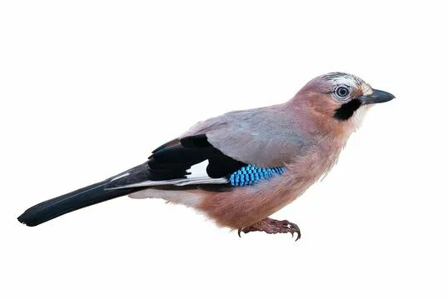



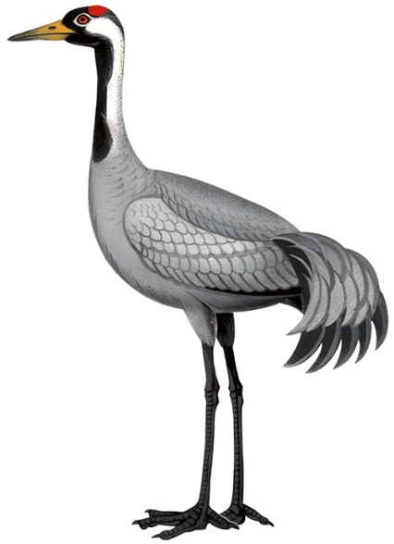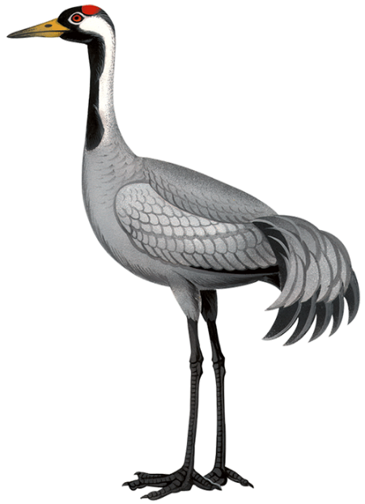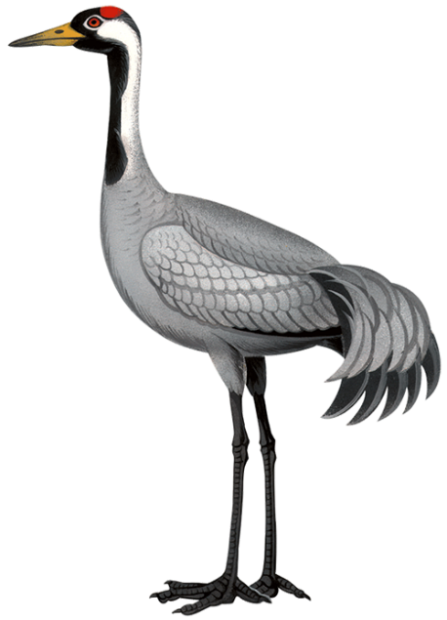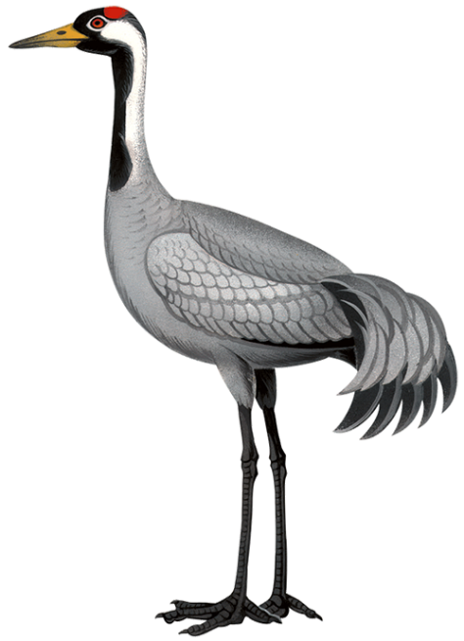

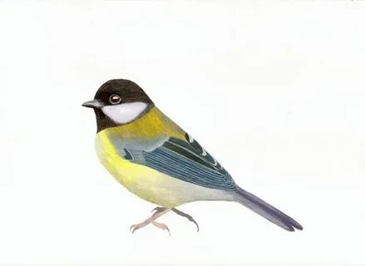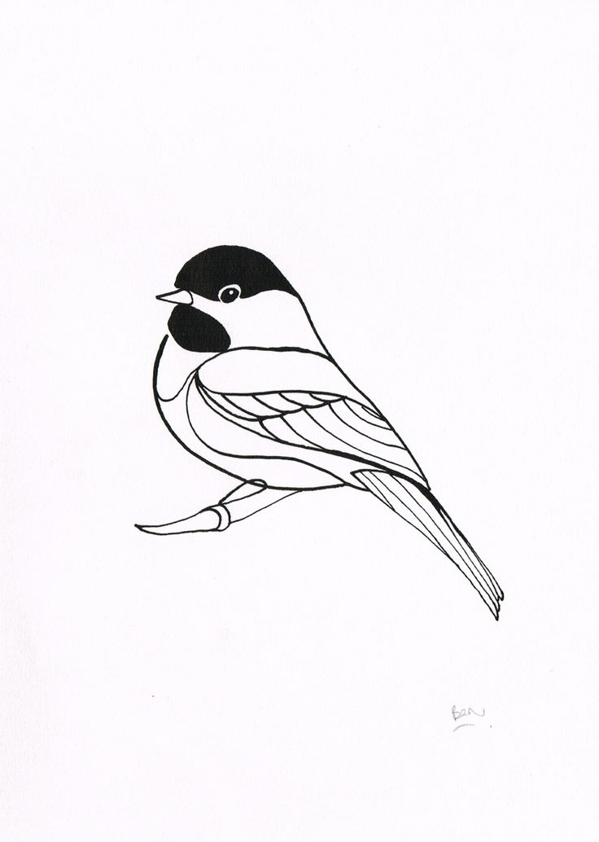

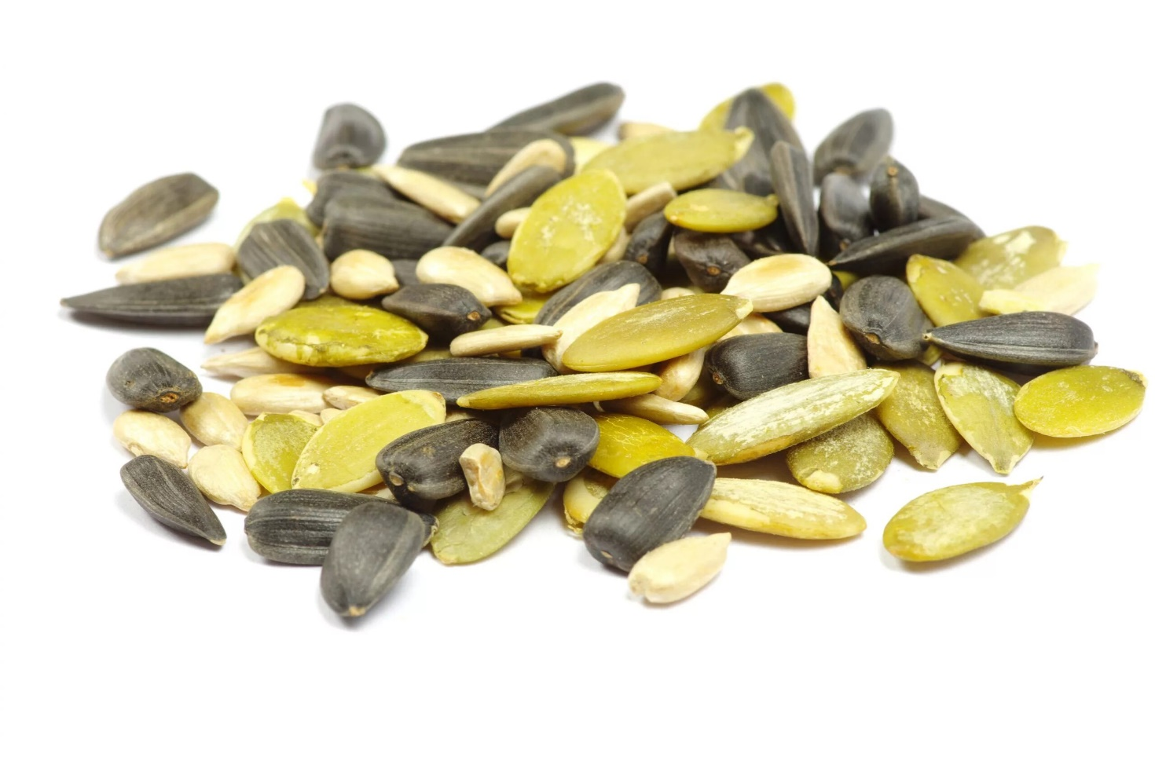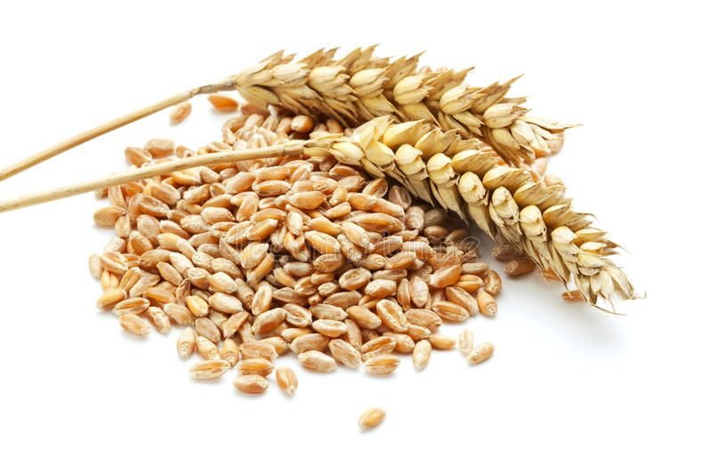

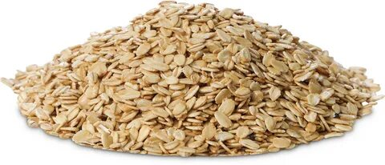

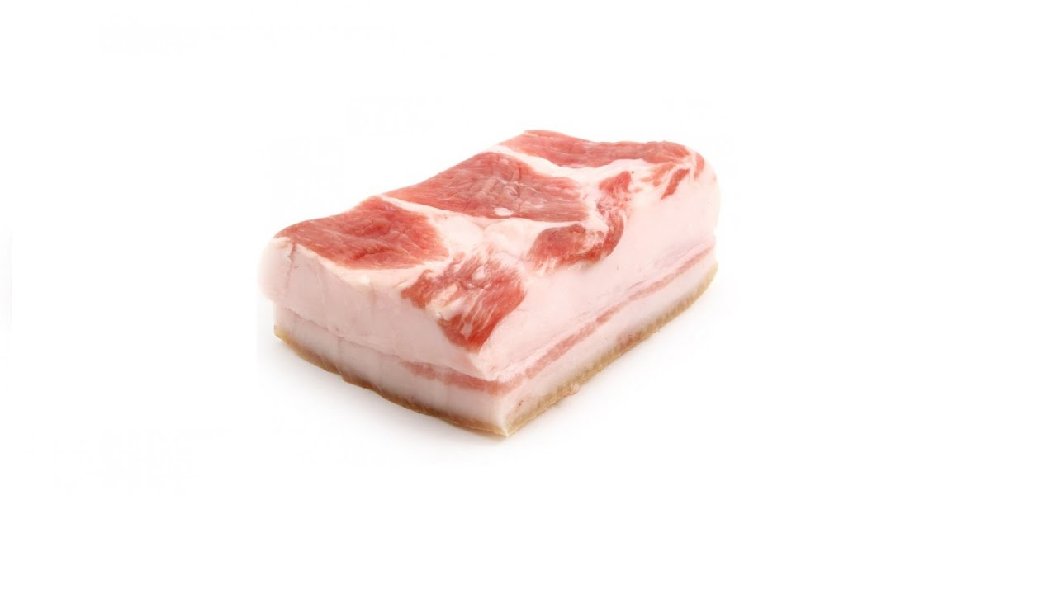



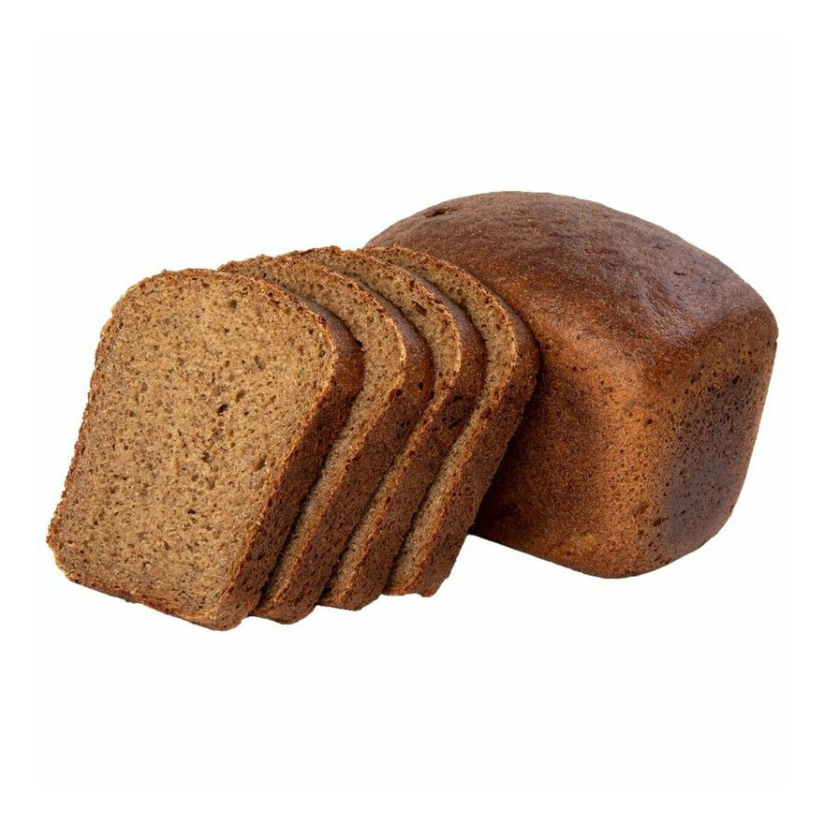

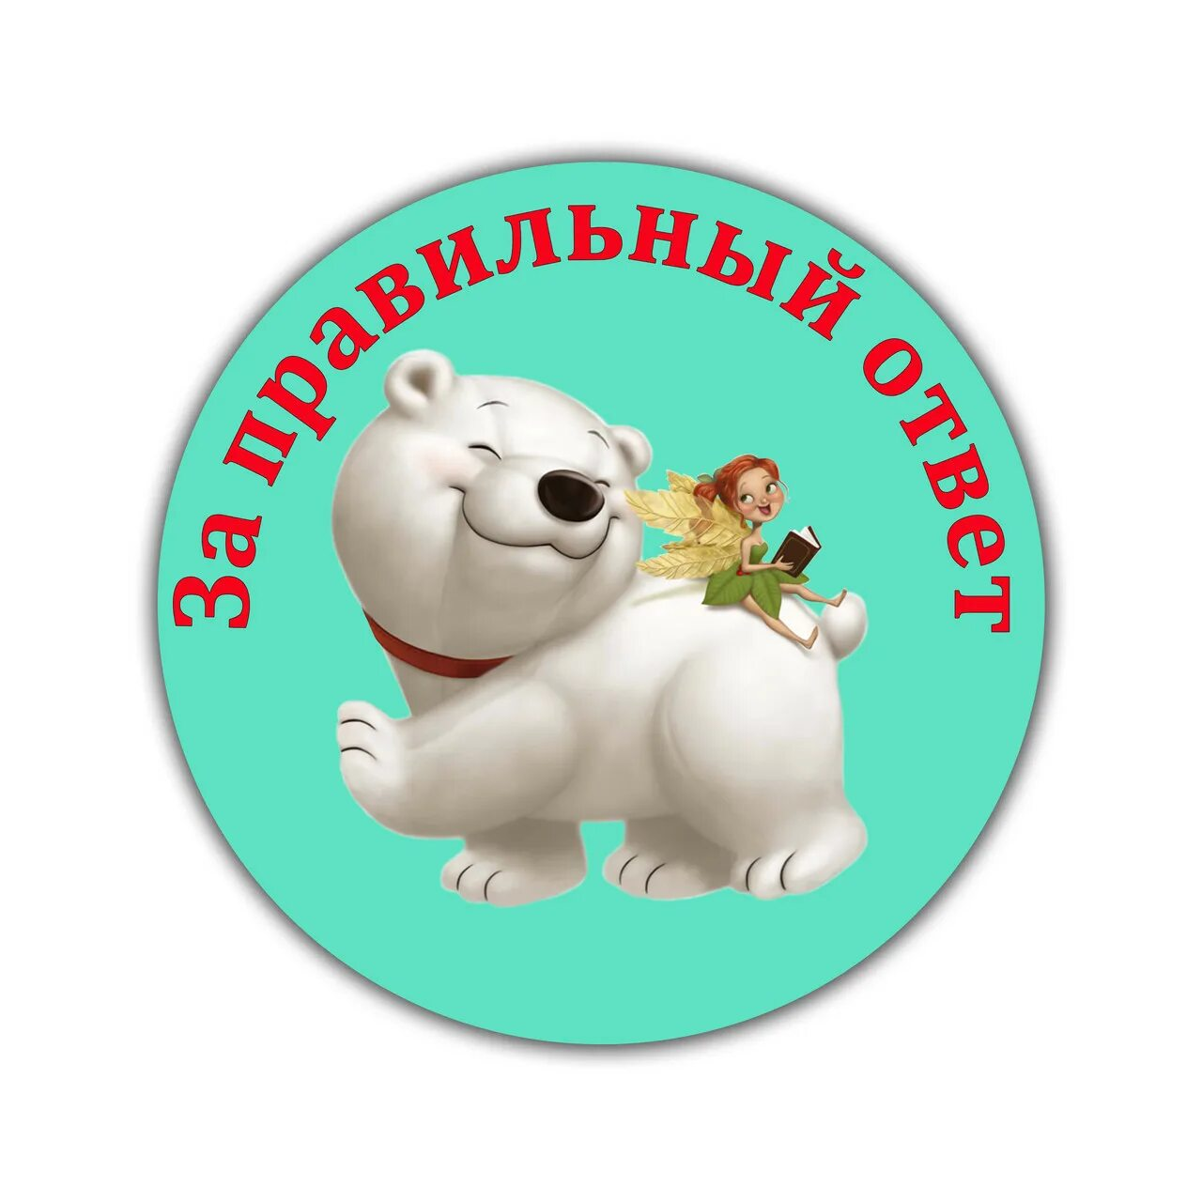



**СН**

**ЕГ**

**ИР**

**Ь**

